Flujos_MC [Migración ComTech]

Diagramas de flujos del sistema PISA GT



Tabla de Contenidos
Flujos_MC [Migración ComTech] 1
Diagramas de flujos del sistema PISA GT 1
1
1 MC_BD (Básico Digital HFC) 6
1.1 MC_BD (Básico Digital HFC) 7
1.1.1 Elementos del proceso 7
1.1.1.1 CO:: COMERCIAL OBJETADA 7
1.1.1.2 DP:: TELGLOB PROGRAMA EQUIPO 7
1.1.1.3 CC:: COMERCIAL CANCELA 7
1.1.1.4 DT:: TELGLOB PARA INSTALACION 7
1.1.1.5 DR:: TELGLOB CONSTRUYE RED 8
1.1.1.6 MR:: MOTIVOS REFERENCIA 8
1.1.1.7 CP:: COM.PENDIENTE DE PAGO 8
1.1.1.8 CL:: COM. LISTA PARA CONTRATAR 8
1.1.1.9 DZ:: TELGLOB ZONIFICA TRABAJO 8
1.1.1.10 CE:: COMERCIAL ERROR PEDIDO 9
1.1.1.11 DT:: TELGLOB PARA INSTALACION 9
1.1.1.12 DA:: TELGLOB ACTIVA 9
1.1.1.13 DO:: TELGLOB REEMPLAZA SERIES 9
1.1.1.14 DF:: TELGLOB FACTURACION 9
2 MC_CD (Cable Digital) 10
2.1 MC_CD (Cable Digital) 11
2.1.1 Elementos del proceso 11
2.1.1.1 DZ:: TELGLOB ZONIFICA TRABAJO 11
2.1.1.2 CO:: COMERCIAL OBJETADA 11
2.1.1.3 CE:: COMERCIAL ERROR PEDIDO 11
2.1.1.4 CP:: COM.PENDIENTE DE PAGO 11
2.1.1.5 DR:: TELGLOB CONSTRUYE RED 11
2.1.1.6 DP:: TELGLOB PROGRAMA EQUIPO 12
2.1.1.7 CC:: COMERCIAL CANCELA 12
2.1.1.8 DT:: TELGLOB PARA INSTALACION 12
2.1.1.9 DF:: TELGLOB FACTURACION 12
2.1.1.10 DZ:: TELGLOB ZONIFICA TRABAJO 13
2.1.1.11 CL:: COM. LISTA PARA CONTRATAR 13
2.1.1.12 DA:: TELGLOB ACTIVA 13
2.1.1.13 DO:: TELGLOB REEMPLAZA SERIES 13
3 MC_CM (Cable Modem) 14
3.1 MC_CM (Cable Modem) 15
3.1.1 Elementos del proceso 15
3.1.1.1 CP:: COM.PENDIENTE DE PAGO 15
3.1.1.2 DZ:: TELGLOB ZONIFICA TRABAJO 15
3.1.1.3 CE:: COMERCIAL ERROR PEDIDO 15
3.1.1.4 CO:: COMERCIAL OBJETADA 15
3.1.1.5 DR:: TELGLOB CONSTRUYE RED 16
3.1.1.6 DJ:: TELGLOB VERIFICA 16
3.1.1.7 DF:: TELGLOB FACTURACION 16
3.1.1.8 DT:: TELGLOB PARA INSTALACION 16
3.1.1.9 BK:: BACK OFFICE 16
3.1.1.10 CP:: COM.PENDIENTE DE PAGO 16
3.1.1.11 CE:: COMERCIAL ERROR PEDIDO 17
3.1.1.12 CT:: COMERCIAL PARA INACTIVAR 17
4 MC_CT (Cable Televisión) 18
4.1 MC_CT (Cable Televisión) 19
4.1.1 Elementos del proceso 19
5 MC_HD (Claro TV HD) 20
5.1 MC_HD (Claro TV HD) 21
5.1.1 Elementos del proceso 21
5.1.1.1 CO:: COMERCIAL OBJETADA 21
5.1.1.2 DP:: TELGLOB PROGRAMA EQUIPO 21
5.1.1.3 CC:: COMERCIAL CANCELA 21
5.1.1.4 DT:: TELGLOB PARA INSTALACION 21
5.1.1.5 DR:: TELGLOB CONSTRUYE RED 22
5.1.1.6 MR:: MOTIVOS REFERENCIA 22
5.1.1.7 CP:: COM.PENDIENTE DE PAGO 22
5.1.1.8 CL:: COM. LISTA PARA CONTRATAR 22
5.1.1.9 DZ:: TELGLOB ZONIFICA TRABAJO 22
5.1.1.10 CE:: COMERCIAL ERROR PEDIDO 23
5.1.1.11 DA:: TELGLOB ACTIVA 23
5.1.1.12 DO:: TELGLOB REEMPLAZA SERIES 23
5.1.1.13 DF:: TELGLOB FACTURACION 23
6 MC_NT (Cable TV Neg Claro) 24
6.1 MC_NT (Cable TV Neg Claro) 25
6.1.1 Elementos del proceso 25
6.1.1.1 DZ:: TELGLOB ZONIFICA TRABAJO 25
6.1.1.2 CO:: COMERCIAL OBJETADA 25
6.1.1.3 CL:: COM. LISTA PARA CONTRATAR 25
6.1.1.4 CP:: COM.PENDIENTE DE PAGO 25
6.1.1.5 CE:: COMERCIAL ERROR PEDIDO 25
6.1.1.6 DT:: TELGLOB PARA INSTALACION 26
6.1.1.7 DR:: TELGLOB CONSTRUYE RED 26
6.1.1.8 CC:: COMERCIAL CANCELA 26
6.1.1.9 CO:: COMERCIAL OBJETADA 26
7 MC_SE (Cable Modem sin/Contr) 27
7.1 MC_SE (Cable Modem sin/Contr) 28
7.1.1 Elementos del proceso 28

- MC_BD (Básico Digital HFC)

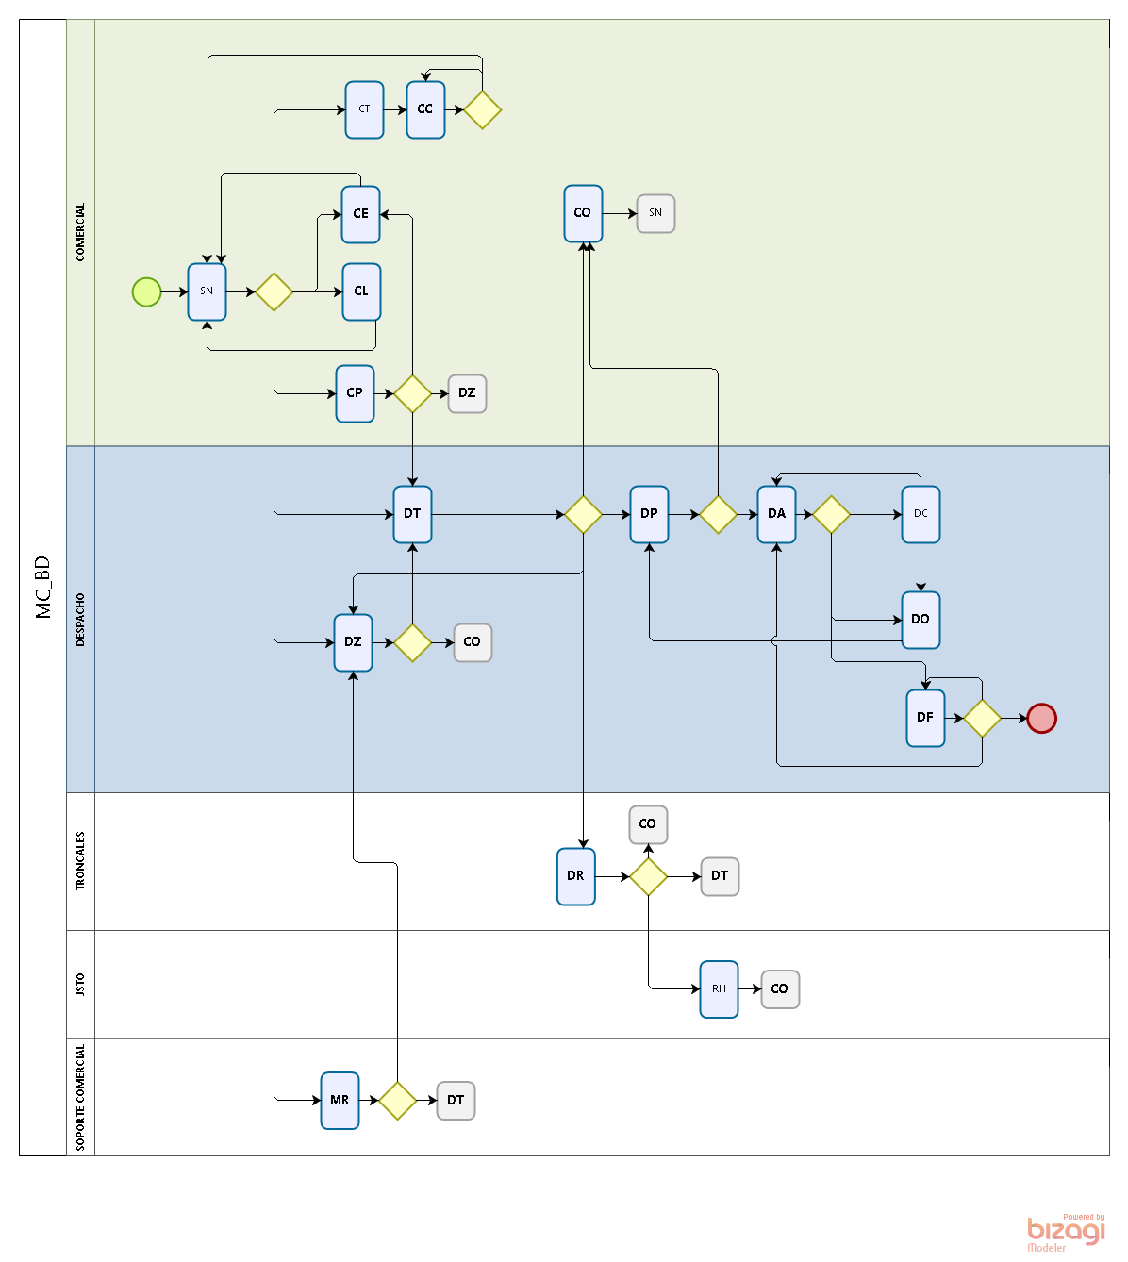
  - MC_BD (Básico Digital HFC)
    - Elementos del proceso

      - CO:: COMERCIAL OBJETADA
DBETA DBRUT DBTIPO DBTPPG
CO SV7210 MC I
CO SVG0136 MC I

      - DP:: TELGLOB PROGRAMA EQUIPO
DBETA DBRUT DBTIPO DBTPPG
DP SVG3048 MC U
DP SVG3051 MC U
DP SVG3070 MC U
DP SVG9000 MC U

      - CC:: COMERCIAL CANCELA
DBETA DBRUT DBTIPO DBTPPG
CC SVG0136 MC I
CC SVG3048 MC U

      - DT:: TELGLOB PARA INSTALACION
DBETA DBRUT DBTIPO DBTPPG
DT SV7210 MC I
DT SV0744 MC I
DT SV0726 MC I
DT SVG9040 MC I
DT SVG3032 MC I
DT SVG4282 MC I
DT SVG0120 MC I
DT SVG0151 MC I
DT SV0343 MC I
DT SVG0127 MC I
DT SVG9012 MC I
DT SVG9046 MC I
DT SV0727 MC I
DT SVG3010 MC U
DT SVG3401 MC U
DT SVG5408 MC U
DT SVG9000 MC U

      - DR:: TELGLOB CONSTRUYE RED
DBETA DBRUT DBTIPO DBTPPG
DR SVG3032 MC I
DR SVG0119 MC I
DR SVG0127 MC I
DR SVG0120 MC I
DR SVG0151 MC I
DR SV0343 MC I
DR SVG0101 MC I
DR SVG3010 MC U

      - MR:: MOTIVOS REFERENCIA
DBETA DBRUT DBTIPO DBTPPG
MR SVG3032 MC I
MR SVG0387 MC I
MR SVG3010 MC U

      - CP:: COM.PENDIENTE DE PAGO
DBETA DBRUT DBTIPO DBTPPG
CP SVG0134 MC I
CP PL0092 MC I

      - CL:: COM. LISTA PARA CONTRATAR
DBETA DBRUT DBTIPO DBTPPG
CL SVG4282 MC I

      - DZ:: TELGLOB ZONIFICA TRABAJO
DBETA DBRUT DBTIPO DBTPPG
DZ SVG3032 MC I
DZ SV1660 MC I
DZ SVG0119 MC I
DZ SVG0127 MC I
DZ SVG4282 MC I
DZ SVG0120 MC I
DZ SVG9040 MC I
DZ SV0343 MC I
DZ SVG0047 MC I
DZ SVG0151 MC I
DZ SVG9012 MC I
DZ SVG9046 MC I
DZ SVG0085 MC I
DZ SV0727 MC I
DZ SVG3010 MC U
DZ SVG3401 MC U
DZ SVG5408 MC U

      - CE:: COMERCIAL ERROR PEDIDO
DBETA DBRUT DBTIPO DBTPPG
CE SVG0132 MC I
CE SVG0128 MC I

      - DT:: TELGLOB PARA INSTALACION
DBETA DBRUT DBTIPO DBTPPG
DT SV7210 MC I
DT SV0744 MC I
DT SV0726 MC I
DT SVG9040 MC I
DT SVG3032 MC I
DT SVG4282 MC I
DT SVG0120 MC I
DT SVG0151 MC I
DT SV0343 MC I
DT SVG0127 MC I
DT SVG9012 MC I
DT SVG9046 MC I
DT SV0727 MC I
DT SVG3010 MC U
DT SVG3401 MC U
DT SVG5408 MC U
DT SVG9000 MC U

      - DA:: TELGLOB ACTIVA
DBRUT DBTIPO DBTPPG
SVG3030 MC I
SVG3033 MC I
SVG3021 MC I

      - DO:: TELGLOB REEMPLAZA SERIES
DBETA DBRUT DBTIPO DBTPPG
DO SVG3048 MC U

      - DF:: TELGLOB FACTURACION
DBETA DBRUT DBTIPO DBTPPG
DF SVG4298 MC I
DF SVG3070 MC U
- MC_CD (Cable Digital)

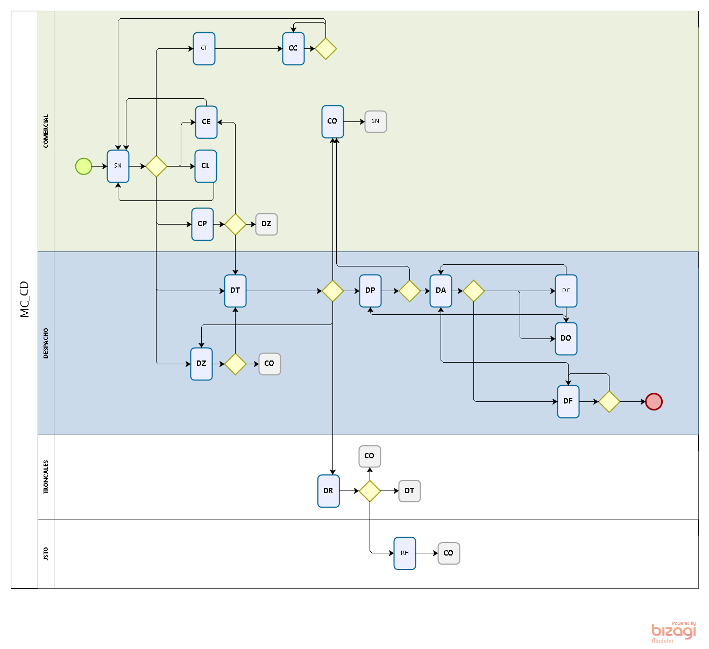
  - MC_CD (Cable Digital)
    - Elementos del proceso

      - DZ:: TELGLOB ZONIFICA TRABAJO
DBETA DBRUT DBTIPO DBTPPG
DZ SVG3032 MC I
DZ SV1660 MC I
DZ SVG0119 MC I
DZ SVG0127 MC I
DZ SVG4282 MC I
DZ SVG0120 MC I
DZ SVG9040 MC I
DZ SV0343 MC I
DZ SVG0047 MC I
DZ SVG0151 MC I
DZ SVG9046 MC I
DZ SVG0085 MC I
DZ SV0727 MC I
DZ SVG3010 MC U
DZ SVG3401 MC U
DZ SVG5408 MC U

      - CO:: COMERCIAL OBJETADA
DBETA DBRUT DBTIPO DBTPPG
CO SV7210 MC I
CO SVG0136 MC I

      - CE:: COMERCIAL ERROR PEDIDO
DBETA DBRUT DBTIPO DBTPPG
CE SVG0132 MC I
CE SVG0128 MC I

      - CP:: COM.PENDIENTE DE PAGO
DBETA DBRUT DBTIPO DBTPPG
CP SVG0134 MC I
CP PL0092 MC I

      - DR:: TELGLOB CONSTRUYE RED
DBETA DBRUT DBTIPO DBTPPG
DR SVG3032 MC I
DR SVG0119 MC I
DR SVG0127 MC I
DR SVG0120 MC I
DR SVG0151 MC I
DR SV0343 MC I
DR SVG0101 MC I
DR SVG3010 MC U

      - DP:: TELGLOB PROGRAMA EQUIPO
DBETA DBRUT DBTIPO DBTPPG
DP SVG3048 MC U
DP SVG3051 MC U
DP SVG3070 MC U
DP SVG9000 MC U

      - CC:: COMERCIAL CANCELA
DBETA DBRUT DBTIPO DBTPPG
CC SVG0136 MC I
CC SVG3048 MC U

      - DT:: TELGLOB PARA INSTALACION
DBETA DBRUT DBTIPO DBTPPG
DT SV7210 MC I
DT SV0744 MC I
DT SV0726 MC I
DT SVG9040 MC I
DT SVG3032 MC I
DT SVG4282 MC I
DT SV0343 MC I
DT SVG0127 MC I
DT SVG0120 MC I
DT SVG0151 MC I
DT SVG9046 MC I
DT SV0727 MC I
DT SVG3010 MC U
DT SVG5408 MC U
DT SVG9000 MC U

      - DF:: TELGLOB FACTURACION
DBETA DBRUT DBTIPO DBTPPG
DF SVG4298 MC I
DF SVG3070 MC U

      - DZ:: TELGLOB ZONIFICA TRABAJO
DBETA DBRUT DBTIPO DBTPPG
DZ SVG3032 MC I
DZ SV1660 MC I
DZ SVG0119 MC I
DZ SVG0127 MC I
DZ SVG4282 MC I
DZ SVG0120 MC I
DZ SVG9040 MC I
DZ SV0343 MC I
DZ SVG0047 MC I
DZ SVG0151 MC I
DZ SVG9046 MC I
DZ SVG0085 MC I
DZ SV0727 MC I
DZ SVG3010 MC U
DZ SVG3401 MC U
DZ SVG5408 MC U

      - CL:: COM. LISTA PARA CONTRATAR
DBETA DBRUT DBTIPO DBTPPG
CL SVG9040 MC I
CL SVG4282 MC I
CL SVG9046 MC I

      - DA:: TELGLOB ACTIVA
DBRUT DBTIPO DBTPPG
SVG3030 MC I
SVG3033 MC I
SVG3021 MC I

      - DO:: TELGLOB REEMPLAZA SERIES
DBETA DBRUT DBTIPO DBTPPG
DO SVG3048 MC U

- MC_CM (Cable Modem)

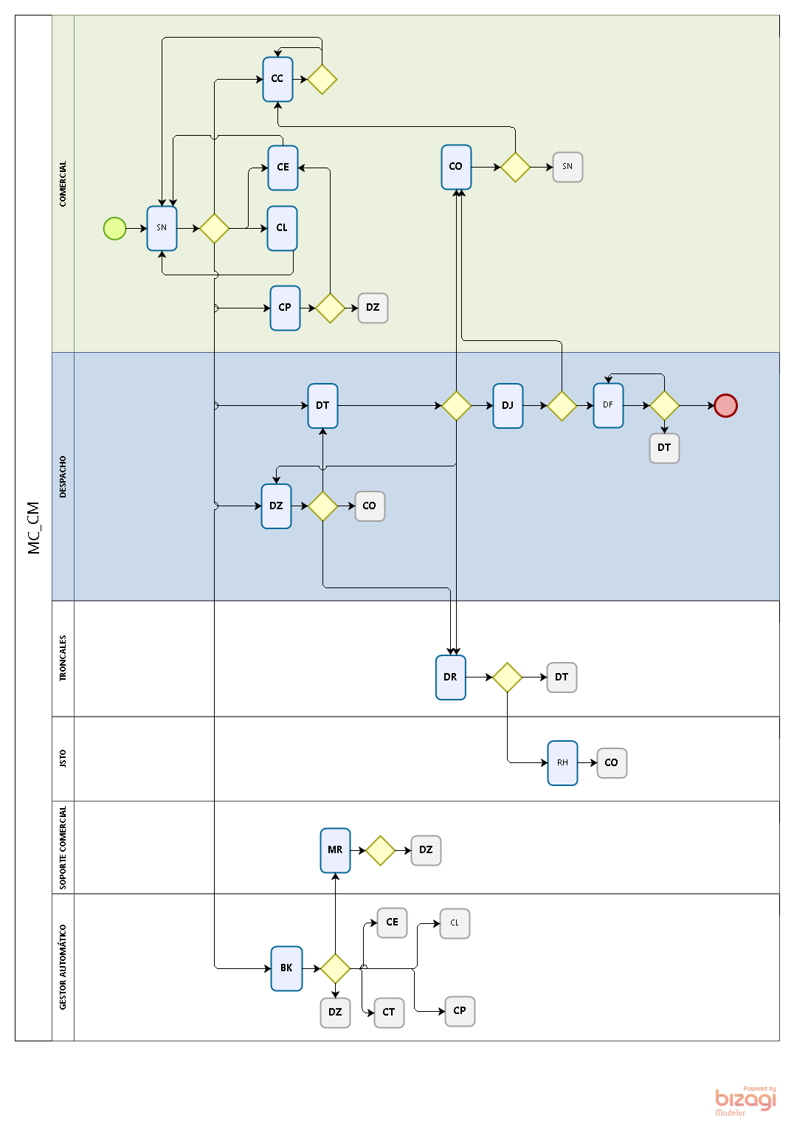
  - MC_CM (Cable Modem)
    - Elementos del proceso

      - CP:: COM.PENDIENTE DE PAGO
DBETA DBRUT DBTIPO DBTPPG
CP SVG0134 MC I
CP PL0092 MC I

      - DZ:: TELGLOB ZONIFICA TRABAJO
DBETA DBRUT DBTIPO DBTPPG
DZ SV0738 MC I
DZ SVG9040 MC I
DZ SV0343 MC I
DZ SVG0119 MC I
DZ SVG0127 MC I
DZ SVG0120 MC I
DZ SVG0151 MC I
DZ SVG0152 MC I
DZ SVG0047 MC I
DZ SVG0101 MC I
DZ SVG0387 MC I
DZ SVG9012 MC I
DZ SVG9046 MC I
DZ SVG0085 MC I
DZ SV0727 MC I
DZ SVG5408 MC U

      - CE:: COMERCIAL ERROR PEDIDO
DBETA DBRUT DBTIPO DBTPPG
CE SVG0132 MC I
CE SVG0128 MC I

      - CO:: COMERCIAL OBJETADA
DBETA DBRUT DBTIPO DBTPPG
CO SV7210 MC I
CO SVG0136 MC I

      - DR:: TELGLOB CONSTRUYE RED
DBETA DBRUT DBTIPO DBTPPG
DR SV0738 MC I
DR SV0343 MC I
DR SVG0119 MC I
DR SVG0127 MC I
DR SVG0120 MC I
DR SVG0151 MC I
DR SVG0152 MC I
DR SVG0101 MC I

      - DJ:: TELGLOB VERIFICA
DBETA DBRUT DBTIPO DBTPPG
DJ SVG3432CL MC I

      - DF:: TELGLOB FACTURACION
DBETA DBRUT DBTIPO DBTPPG
DF SVG4298 MC I
DF SVG3070 MC U

      - DT:: TELGLOB PARA INSTALACION
DBETA DBRUT DBTIPO DBTPPG
DT SVG9040 MC I
DT SVG9046 MC I
DT SV0738 MC I
DT SV0727 MC I
DT SVG5408 MC U
DT SVG9000 MC U

      - BK:: BACK OFFICE
DBETA DBRUT DBTIPO DBTPPG
BK SVG9080 MC I

      - CP:: COM.PENDIENTE DE PAGO
DBETA DBRUT DBTIPO DBTPPG
CP SVG0134 MC I
CP PL0092 MC I

      - CE:: COMERCIAL ERROR PEDIDO
DBETA DBRUT DBTIPO DBTPPG
CE SVG0132 MC I
CE SVG0128 MC I

      - CT:: COMERCIAL PARA INACTIVAR
DBETA DBRUT DBTIPO DBTPPG

- MC_CT (Cable Televisión)

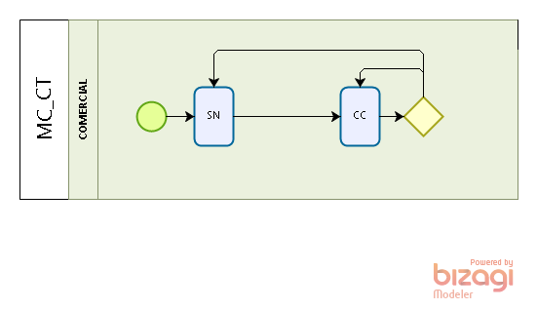
  - MC_CT (Cable Televisión)
    - Elementos del proceso

Este flujo no tiene programas configurados en ninguna de sus etapas.
- MC_HD (Claro TV HD)

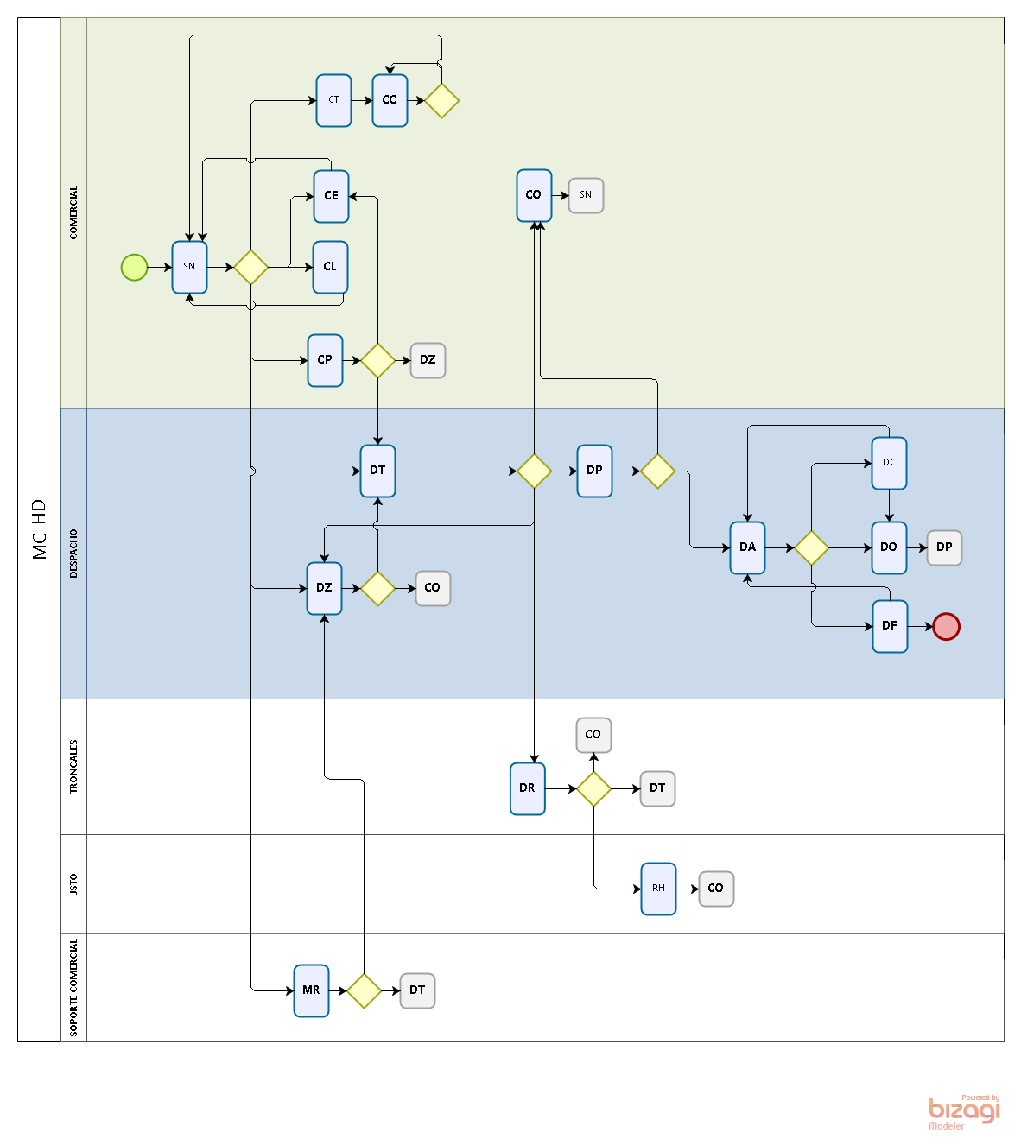
  - MC_HD (Claro TV HD)
    - Elementos del proceso

      - CO:: COMERCIAL OBJETADA
DBETA DBRUT DBTIPO DBTPPG
CO SV7210 MC I
CO SVG0136 MC I

      - DP:: TELGLOB PROGRAMA EQUIPO
DBETA DBRUT DBTIPO DBTPPG
DP SVG3048 MC U
DP SVG3051 MC U
DP SVG3070 MC U
DP SVG9000 MC U

      - CC:: COMERCIAL CANCELA
DBETA DBRUT DBTIPO DBTPPG
CC SVG0136 MC I
CC SVG3048 MC U

      - DT:: TELGLOB PARA INSTALACION
DBETA DBRUT DBTIPO DBTPPG
DT SV7210 MC I
DT SV0744 MC I
DT SV0726 MC I
DT SVG9040 MC I
DT SVG3032 MC I
DT SVG4282 MC I
DT SVG0120 MC I
DT SVG0151 MC I
DT SV0343 MC I
DT SVG0127 MC I
DT SVG9012 MC I
DT SVG9046 MC I
DT SV0727 MC I
DT SVG3010 MC U
DT SVG3401 MC U
DT SVG5408 MC U
DT SVG9000 MC U

      - DR:: TELGLOB CONSTRUYE RED
DBETA DBRUT DBTIPO DBTPPG
DR SVG3032 MC I
DR SVG0119 MC I
DR SVG0127 MC I
DR SVG0120 MC I
DR SVG0151 MC I
DR SV0343 MC I
DR SVG0101 MC I
DR SVG3010 MC U

      - MR:: MOTIVOS REFERENCIA
DBETA DBRUT DBTIPO DBTPPG
MR SVG3032 MC I
MR SVG0387 MC I
MR SVG3010 MC U

      - CP:: COM.PENDIENTE DE PAGO
DBETA DBRUT DBTIPO DBTPPG
CP SVG0134 MC I
CP PL0092 MC I

      - CL:: COM. LISTA PARA CONTRATAR
DBETA DBRUT DBTIPO DBTPPG
CL SVG4282 HI I

      - DZ:: TELGLOB ZONIFICA TRABAJO
DBETA DBRUT DBTIPO DBTPPG
DZ SVG3032 MC I
DZ SV1660 MC I
DZ SVG0119 MC I
DZ SVG0127 MC I
DZ SVG4282 MC I
DZ SVG0120 MC I
DZ SVG9040 MC I
DZ SV0343 MC I
DZ SVG0047 MC I
DZ SVG0151 MC I
DZ SVG9012 MC I
DZ SVG9046 MC I
DZ SVG0085 MC I
DZ SV0727 MC I
DZ SVG3010 MC U
DZ SVG3401 MC U
DZ SVG5408 MC U

      - CE:: COMERCIAL ERROR PEDIDO
DBETA DBRUT DBTIPO DBTPPG
CE SVG0132 MC I
CE SVG0128 MC I

      - DA:: TELGLOB ACTIVA
DBRUT DBTIPO DBTPPG
SVG3030 MC I
SVG3033 MC I
SVG3021 MC I

      - DO:: TELGLOB REEMPLAZA SERIES
DBETA DBRUT DBTIPO DBTPPG
DO SVG3048 MC U

      - DF:: TELGLOB FACTURACION
DBETA DBRUT DBTIPO DBTPPG
DF SVG4298 MC I
DF SVG3070 MC U

- MC_NT (Cable TV Neg Claro)

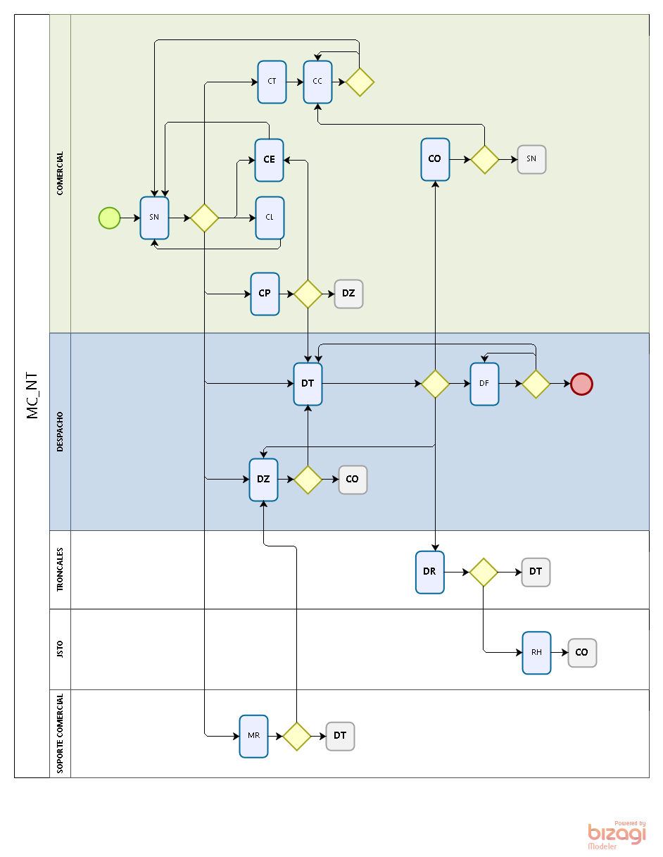
  - MC_NT (Cable TV Neg Claro)
    - Elementos del proceso

      - DZ:: TELGLOB ZONIFICA TRABAJO
DBETA DBRUT DBTIPO DBTPPG
DZ SV0738 MC I
DZ SVG9040 MC I
DZ SV0343 MC I
DZ SVG0101 MC I
DZ SVG0119 MC I
DZ SVG0127 MC I
DZ SVG0120 MC I
DZ SVG0151 MC I
DZ SVG0152 MC I
DZ SVG0047 MC I
DZ SVG9012 MC I
DZ SVG9046 MC I
DZ SVG0085 MC I
DZ SV0727 MC I

      - CO:: COMERCIAL OBJETADA
DBETA DBRUT DBTIPO DBTPPG
CO SV7210 MC I
CO SVG0136 MC I

      - CL:: COM. LISTA PARA CONTRATAR
DBETA DBRUT DBTIPO DBTPPG
CL SVG4282 HI I

      - CP:: COM.PENDIENTE DE PAGO
DBETA DBRUT DBTIPO DBTPPG
CP SVG0134 MC I
CP PL0092 MC I

      - CE:: COMERCIAL ERROR PEDIDO
DBETA DBRUT DBTIPO DBTPPG
CE SVG0132 MC I
CE SVG0128 MC I
      - DT:: TELGLOB PARA INSTALACION
DBETA DBRUT DBTIPO DBTPPG
DT SV7210 MC I
DT SV0744 MC I
DT SVG9040 MC I
DT SV0726 MC I
DT SVG0120 MC I
DT SVG0151 MC I
DT SVG0152 MC I
DT SV0343 MC I
DT SVG0101 MC I
DT SVG0127 MC I
DT SVG9012 MC I
DT SVG9046 MC I
DT SV0727 MC I
DT SVG9000 MC U

      - DR:: TELGLOB CONSTRUYE RED
DBETA DBRUT DBTIPO DBTPPG
DR SV0738 MC I
DR SV0343 MC I
DR SVG0101 MC I
DR SVG0119 MC I
DR SVG0127 MC I
DR SVG0120 MC I
DR SVG0151 MC I
DR SVG0152 MC I

      - CC:: COMERCIAL CANCELA
DBETA DBRUT DBTIPO DBTPPG
CC SVG0136 MC I

      - CO:: COMERCIAL OBJETADA
DBETA DBRUT DBTIPO DBTPPG
CO SV7210 MC I
CO SVG0136 MC I

- MC_SE (Cable Modem sin/Contr)

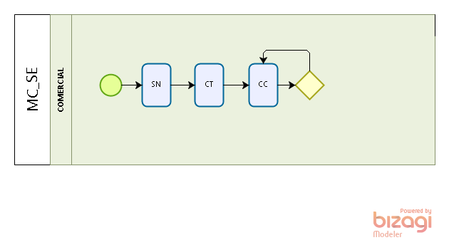
  - MC_SE (Cable Modem sin/Contr)
    - Elementos del proceso

Este flujo no tiene programas configurados en ninguna de sus etapas.

